Сегодня мы поговорим о Constraints. Основное назначение – привязать границы компонента к границам экрана, так, чтобы при изменении размера экрана, менялся бы и размер компонента.

Перейдем в системный редактор. Перетащим кнопку на панель. Скопируем кнопку три раза.

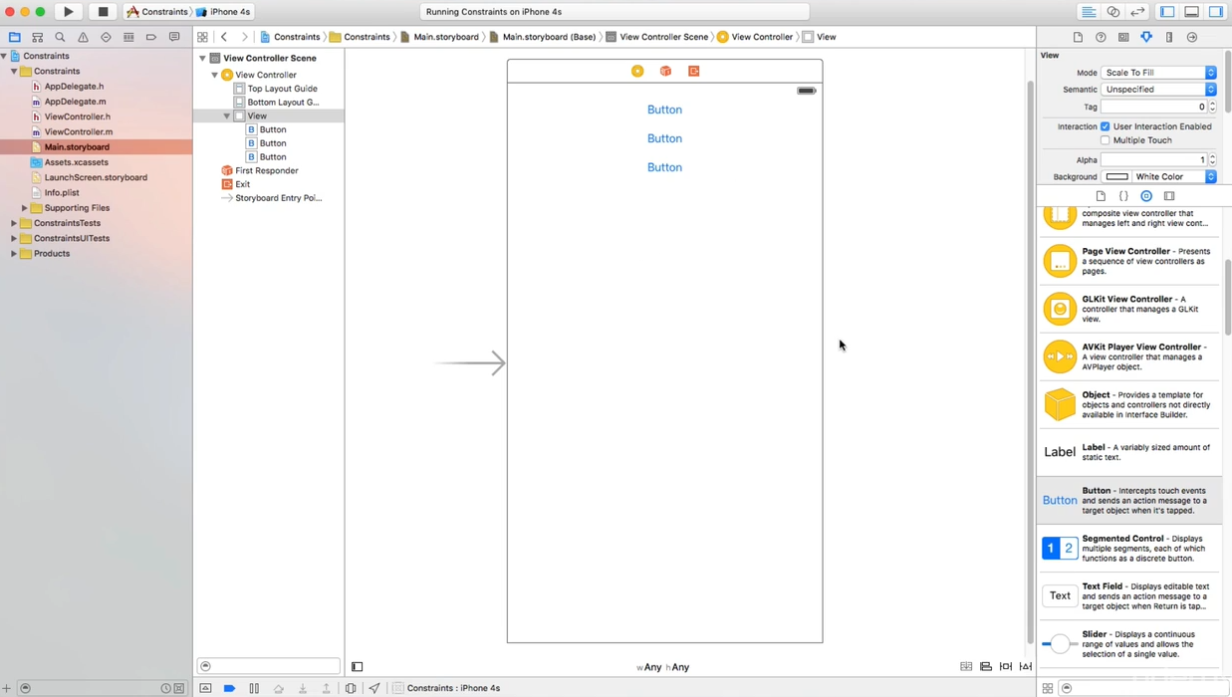

В левом верхнем углу поменяем симулятор на другой, с меньшим экраном. При тестировании, увидим, что наши кнопки «съехали», надписи стали не по центру. Добавим привязки. Нажимаем правой кнопкой мышки на первую кнопку и тянем линию к левой части экрана.

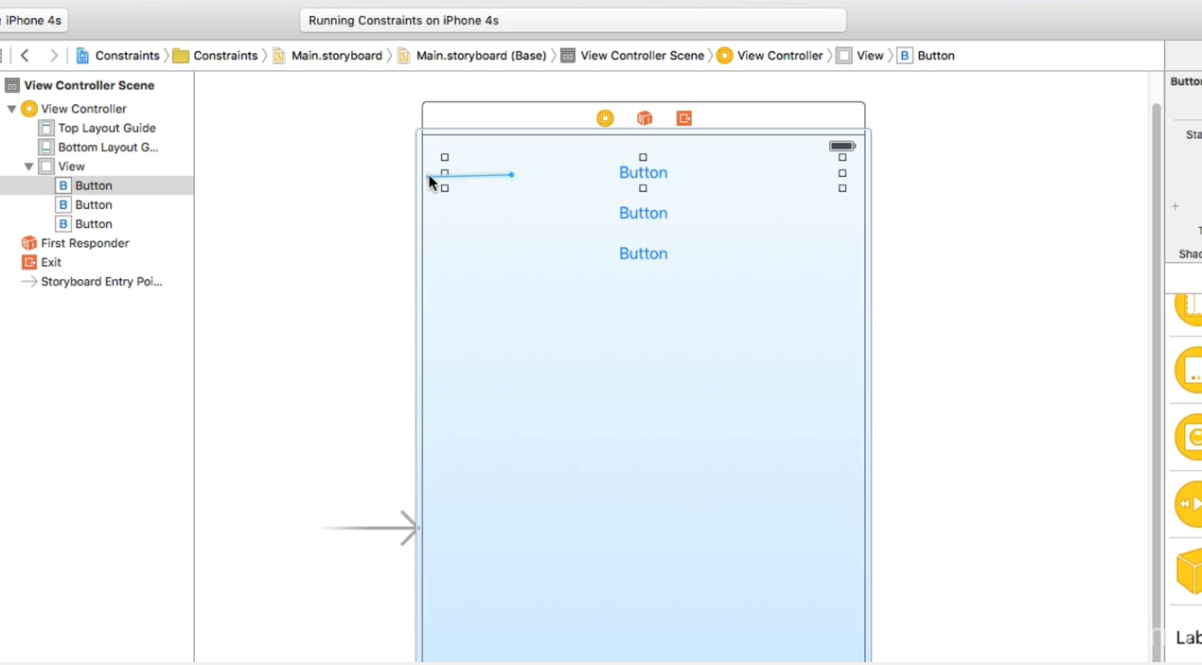

В появившемся контекстном меню выбираем Leading Space to Container Margin

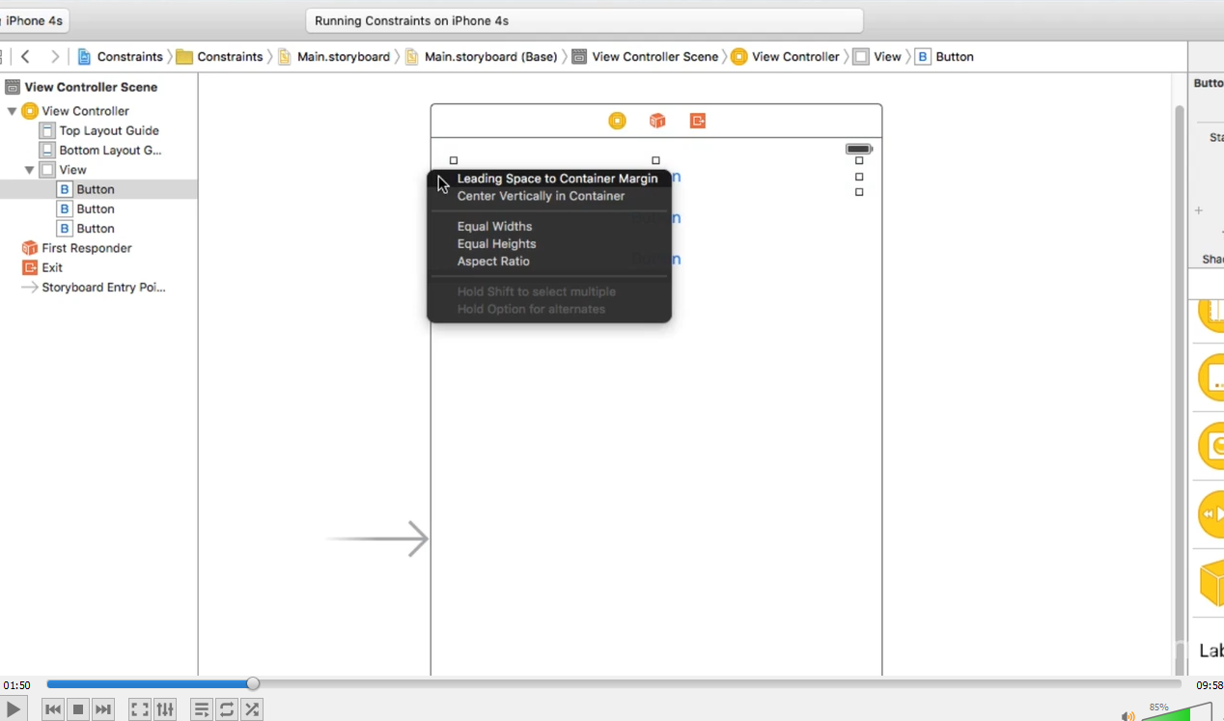

Повторяем для двух других кнопок. Затем, привязываем правые границы кнопок:

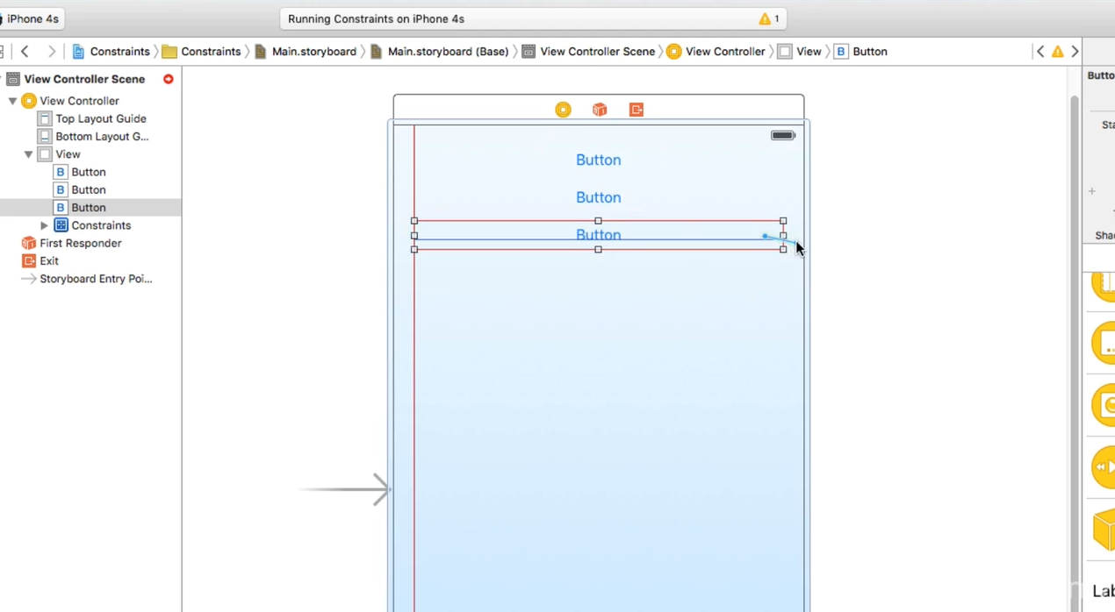

И в контекстном меню выбираем Trailing Space to Container Margin. Повторяем для оставшихся двух кнопок.

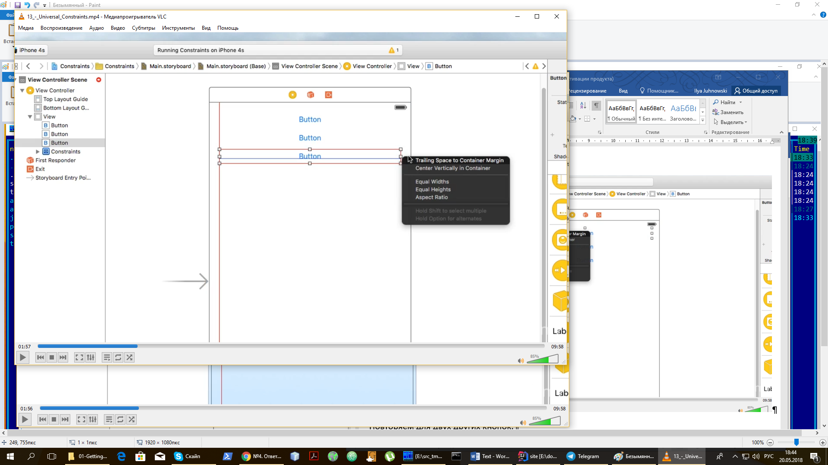

Запустим симулятор. Теперь видим, что кнопки опять выровнялись по центру экрана. Можно добавить еще одну кнопку ниже, без привязок и посмотреть на разницу компонента с привязкой и без.

Посмотрим, как работают привязки в более сложных случаях. Добавим на панель приложения компонент ImageView

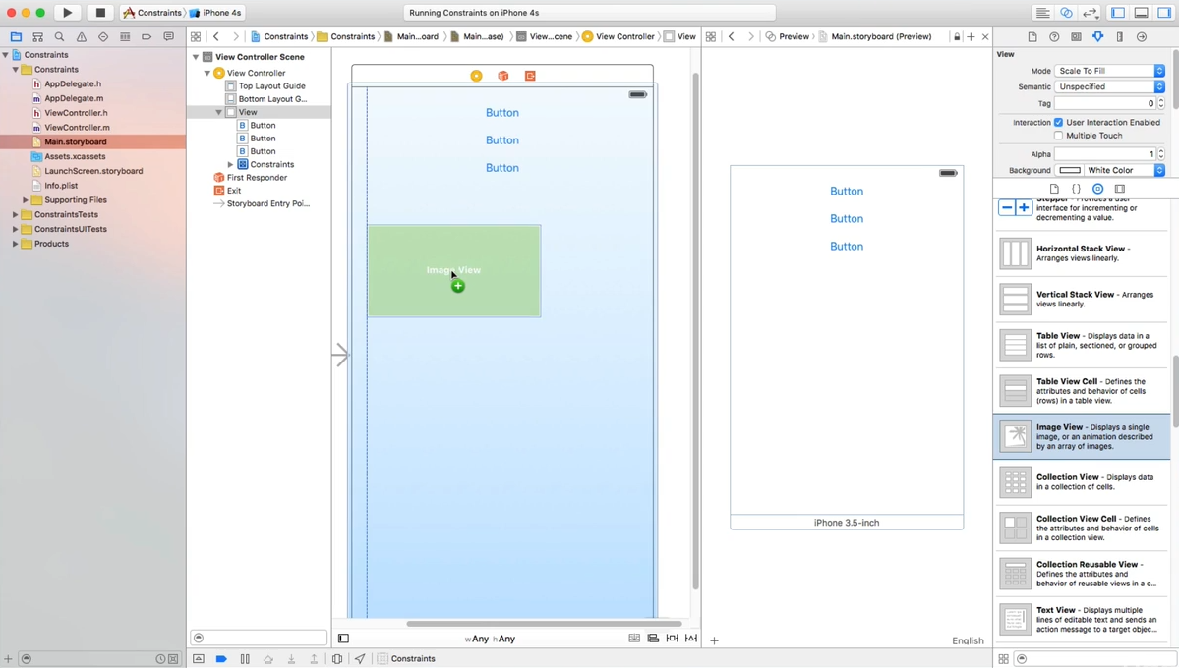

Уменьшим в размере, продублируем и разместим по центру, как показано ниже:

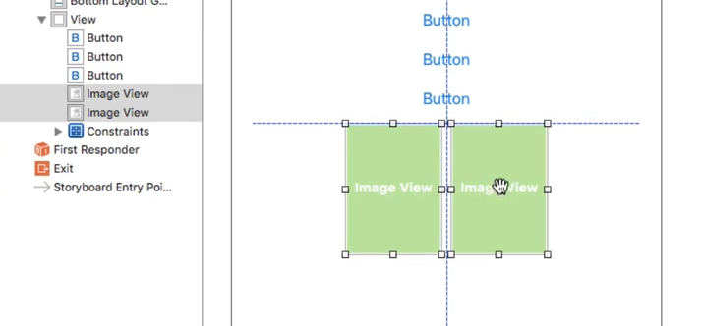

И затем расширим границы до края экрана слева и справа

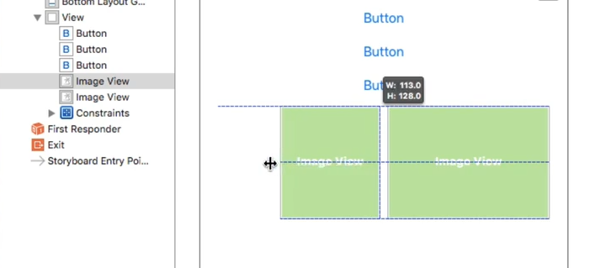

Запустим на тестирование. Видим, что центр опять «съехал». Начинаем привязывать.

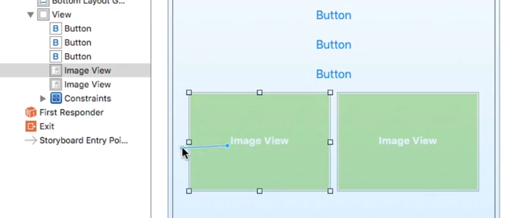

Левые границы компонента. В контекстном меню выбираем Leading Space to Container Margin

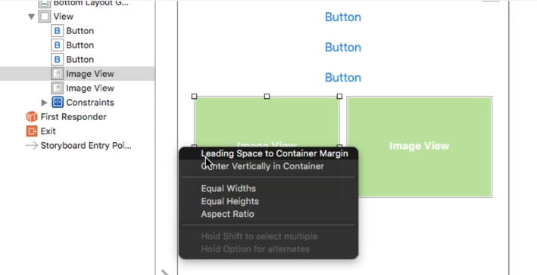

Затем правую границу второго компонента. В контекстном меню выбираем Training Space to Container Margin

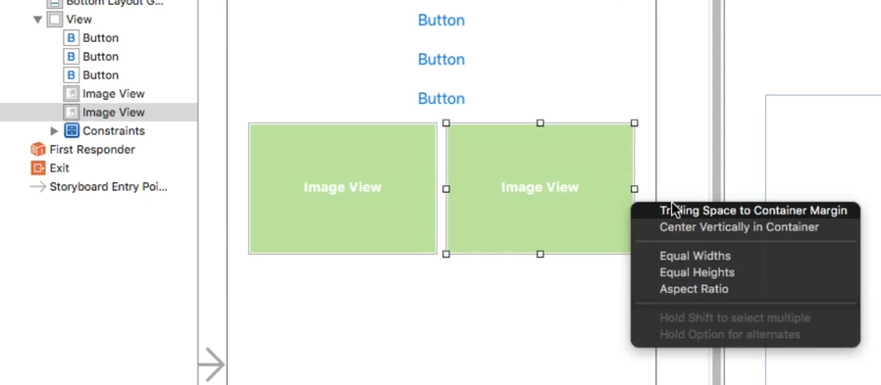

И затем, связываем два компонента друг с другом. В контекстном меню выбираем Horizontal Spacing

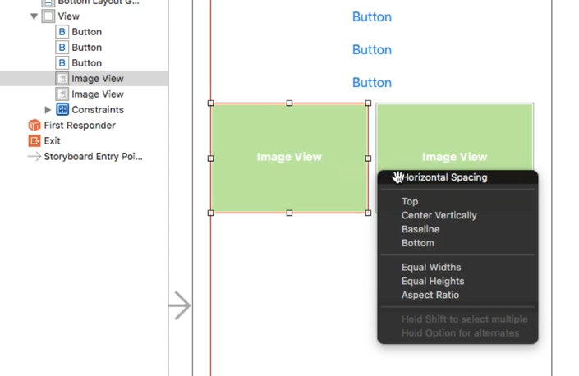

Теперь нам нужно привязать компаненты сверху

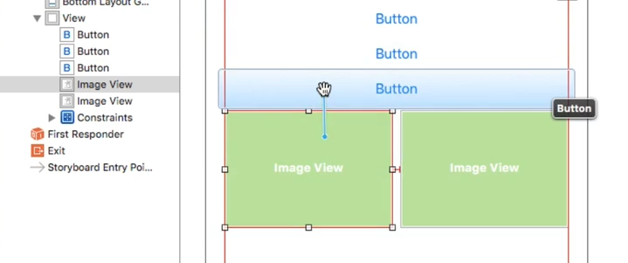

В контекстном меню выбираем Vertical Spacing

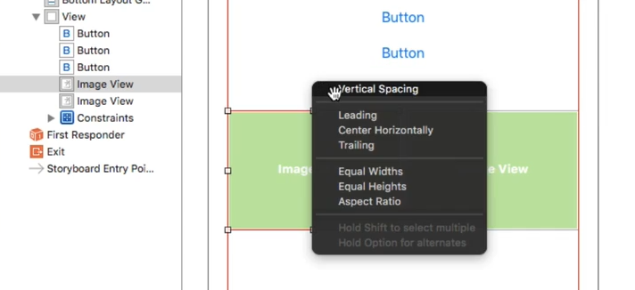

А также задать масштабирование

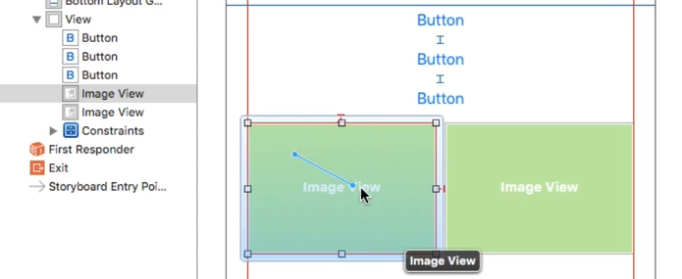

И в контекстном меню выбрать Aspect Ratio.

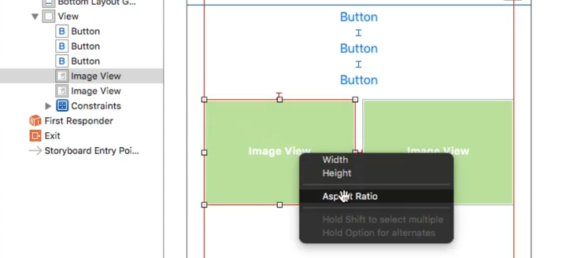

Затем повторить операцию для второго компонента. И особенно важно связать компоненты между собой и выбрать Equal Width

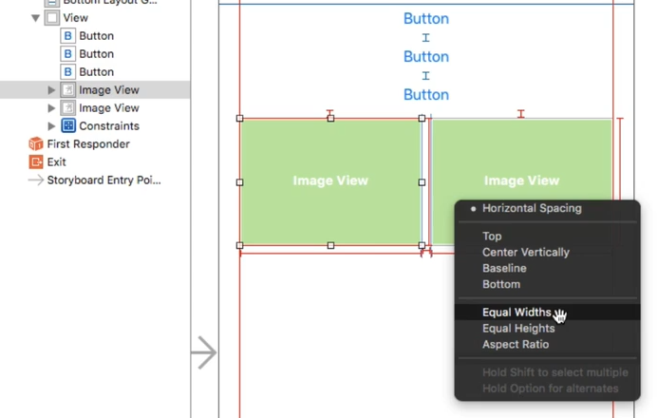

Тестируем наше приложение. Теперь все по центру. Все работает корректно.

Теперь рассмотрим вариант с Label. Добавим две колонки Label

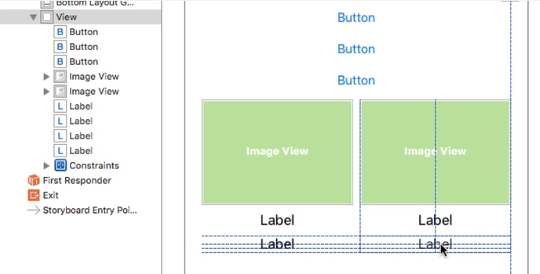

Запскаем приложение. Види, что границы у Label съехали. Привязываем границы компнентов в первом столбце слева.

Затем верх: верхний к ImageView, нижний – к верхнему.

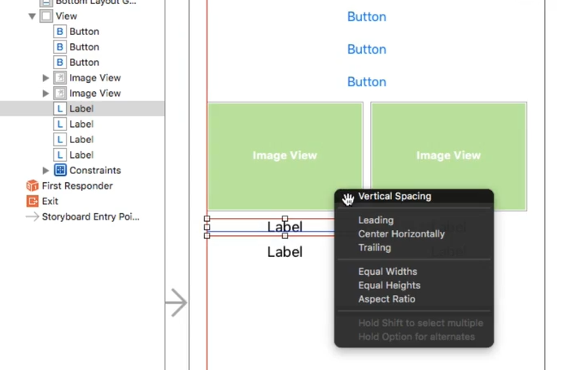

Затем повторяем эти действия для второй колонки. Затем связываем компоненты из двух столбцов друг с другом:

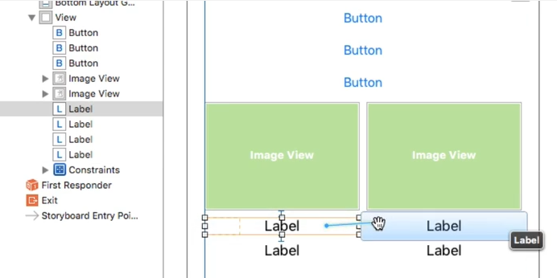

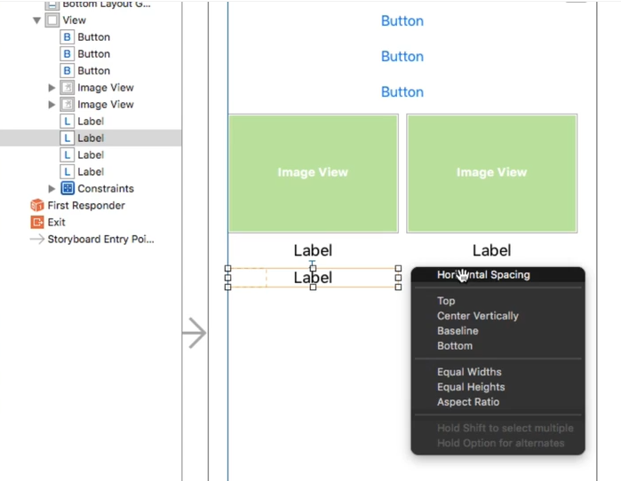В контекстном меню выбираем Horizontal Spacing. Повторяем для второй строки.

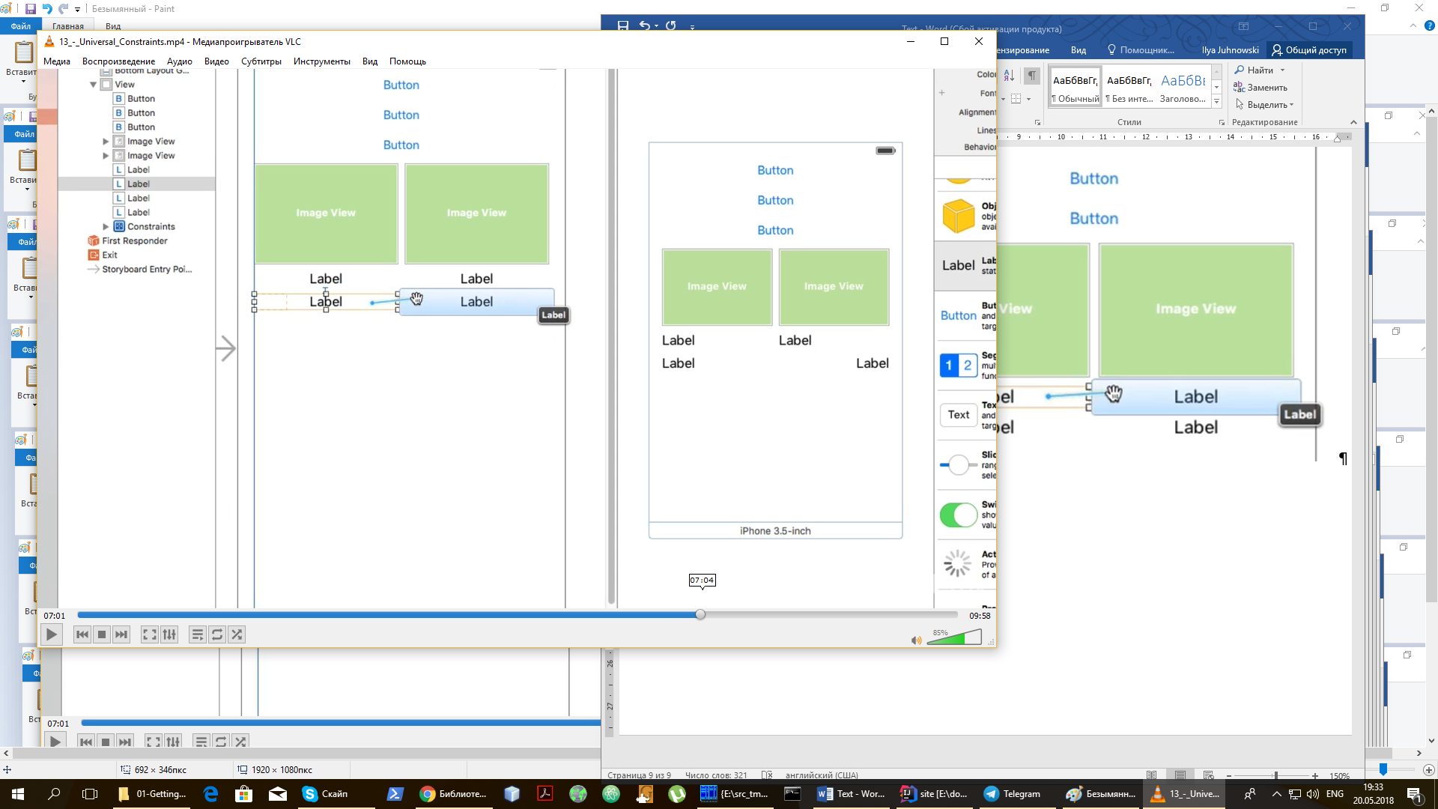

Затем привязываем два компонента по ширине, в контекстном меню выбираем Equal Width

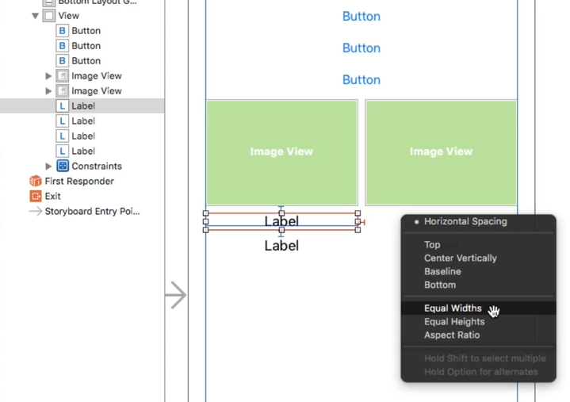

Повторяем для второй строки. Для того чтобы ImageView были видны на экране – изменим цвет фона.

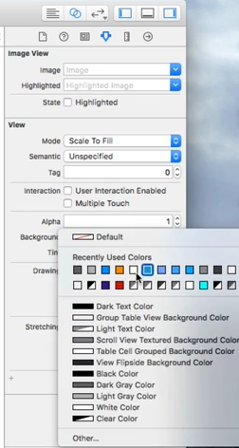

Поздравляем, вы изучили Constraints!